查看提供的資料，無法直重啟關卡
flow_state .fst_isValid如果是0，代表關卡條件沒進入
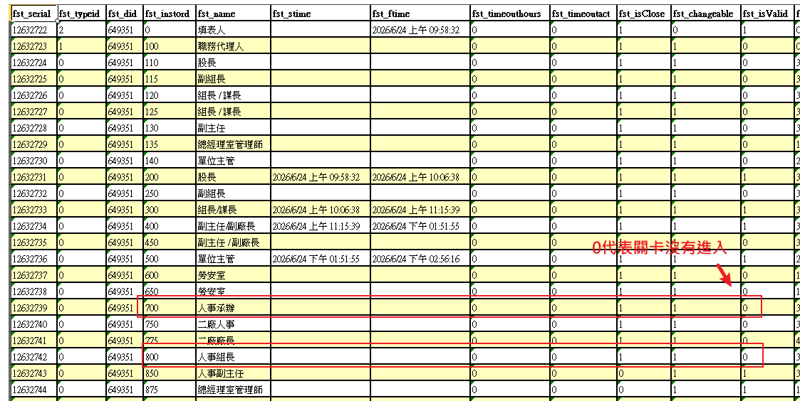

- 請先排除流程問題，修改沒有進入700、800的條件
- 如果要針對此紀錄進行修改，有三個部份
＠flow_instance
flow_instord 要改成要退回的關卡 EX:750
＠flow_state
fst_instord = 750，fst_stime要設定，fst_isClose =0 、fst_isValid = 1
fst_instord = 800，fst_isClose =0 、fst_isValid = 1
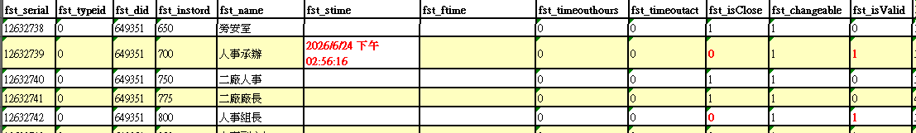
@ flow_state_uid
這幫表是實際簽核者，因為原本流程沒有所以會是空的。
處理方法：(1)流程問題解決後，重新送一張單子，假設是did=40993。把該申請單的fsu_instord = 750、fsu_instord = 800，的fsu_did 都改成649351
